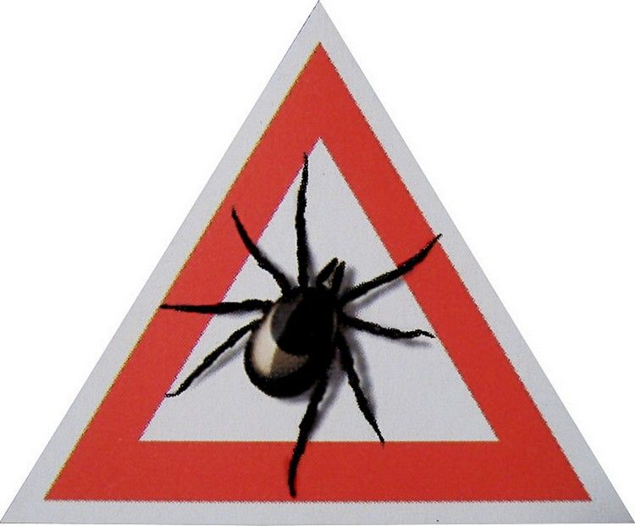

ОСТОРОЖНО! КЛЕЩИ!
Клещевой энцефалит - вирусное заболевание, поражаю-щее головной и спинной мозг. При укусе клеща вирус мгновенно проникает в кровь. В тяжелых случаях исходом заболевания может быть инвалидность или смерть.
Иксодовый клещевой боррелиоз (болезнь Лайма) –инфекционное заболевание, имеющее наклонность к хрони-ческому и рецидивирующему течению. Поражает кожу нерв-ную систему, опорно-двигательный аппарат и сердце.
Любимые места засады клещей: обочины лесных дорог, подлесок, трава, залежи поваленных деревьев, ветки кустар-ников на высоте до 1 метра, низкие сырые места.
Клещи нападают не только в лесу, но и в парках, скверах, на огородах и дачных участках.
Сезон клещей апрель-октябрь, пик приходится на май-июнь.
Правила защиты от укуса клеща
- для прогулок выбирайте светлую одежду, заправьте брю-ки в носки или сапоги, а рубашку в брюки, манжеты рукавов должны быть облегающими, наденьте капюшон или косынку;
- наносите на одежду репелленты;
- проводите осмотр друг друга каждые 15 минут;
- не рекомендуется садиться или ложиться на траву;
- не приносите домой букеты полевых цветов, черемухи, сирени;
- после выгула домашних животных осматривать их на наличие клещей.

